PETICION DE OFICIO

A : Sr. Presidente del Senado
H. Senador, Andrés Zaldívar L.

DE : H. Senador José García Ruminot.

MAT. : Se oficie al Director de Presupuestos, señor Sergio Granados.

Fecha : 20 de julio de 2017

En consideración al detalle de inversiones para la región de La Araucanía, consignado en el Plan Araucanía 17-21, el cual fuera entregado a los Parlamentarios de la región para su conocimiento y seguimiento, por parte de la Dirección de Presupuestos.
Mucho agradeceré se oficie al Director de Presupuestos, señor Sergio Granados, para que, si lo tiene a bien, pueda informar el detalle de los recursos contemplados en el Plan Araucanía 17-21, diferenciando los dineros que estaban aprobados con anterioridad al Plan Araucanía 17-21, de aquellos que fueron incorporados al presupuesto regional en virtud de este nuevo plan de inversión. Informar además, qué planes y programas estaban aprobados con anterioridad, pero estaban pendientes de asignación presupuestaria, la cual se habría asignado en virtud del Plan Araucanía 17-21.

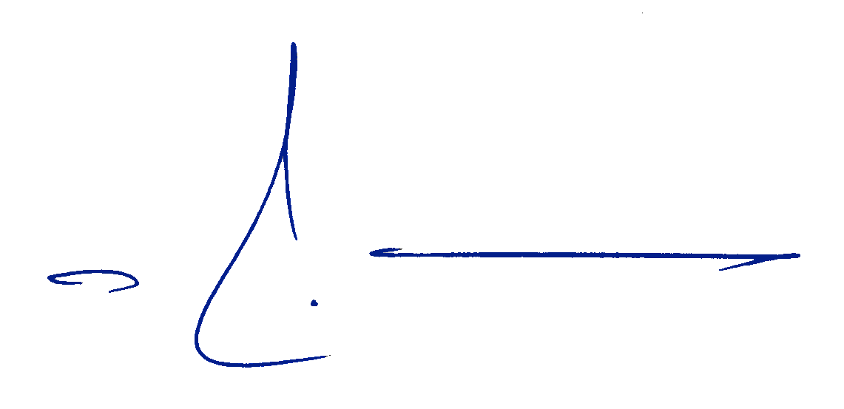
Atentamente,

José García Ruminot
Senador

